De bal is 57 mm. De tijd tussen twee beeldjes is 0,75 s

De bal is 66 mm. De tijd tussen twee beeldjes is 0,5 s

De bal is 20 cm. De tijd tussen twee beeldjes is 0,75 s

De bal is 20 cm. De tijd tussen twee beeldjes is 0,75 s

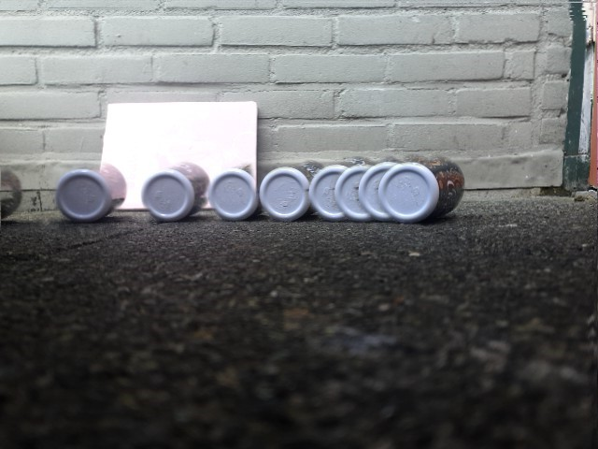

De diameter van het blik is 8 cm. De tijd tussen twee beeldjes is 0,33 s

De bal is 20 cm. De tijd tussen twee beeldjes is 0,75 s

De bal is 20 cm. De tijd tussen twee beeldjes is 0,75 s